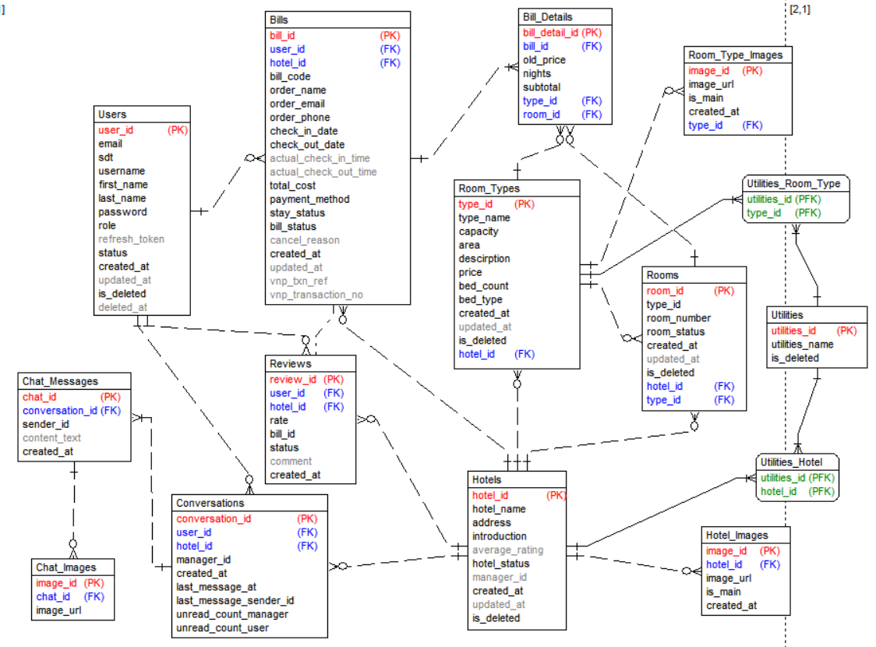
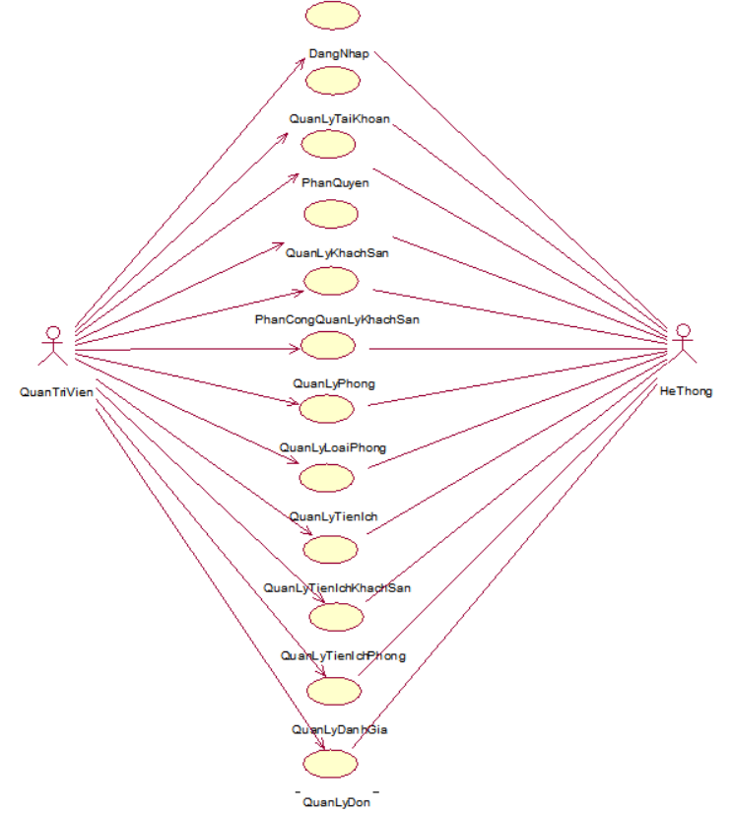
Admin
- Đăng nhập: Quản trị viên đăng nhập tài khoản được cấp để có quyền thực hiện các chức năng dành cho người quản trị.
- Quản lý tài khoản: Quản trị viên có thể theo dõi danh sách các tài khoản qua các thao tác thêm , sửa, khóa, xóa mềm thông tin tài khoản.
- Phân quyền: Quản trị viên có thể phân quyền tài khoản theo hai vai trò là người dùng và quản lý khách sạn
- Quản lý khách sạn: Quản trị viên có thể theo dõi tất cả các khách sạn và cập nhật dữ liệu qua thao tác thêm, sửa, xóa thông tin khách sạn.
- Phân công quản lý khách sạn: Quản trị viên có thể phân công, chỉ định người quản lý cho từng khách sạn.
- Quản lý phòng: Quản trị viên có thể theo dõi tất cả các phòng của tất cả khách sạn và có quyền can thiệp dữ liệu qua thao tác thêm, sửa, xóa thông tin phòng khi cần thiết.
- Quản lý loại phòng: Quản trị viên có thể theo dõi tất cả các loại phòng của tất cả khách sạn và có quyền can thiệp dữ liệu qua thao tác thêm, sửa, xóa thông tin loại phòng khi cần thiết.
- Quản lý tiện ích: Quản trị viên có thể theo dõi và quản lý danh mục tiện ích trong hệ thống thông qua các thao tác thêm, sửa, xóa tiện ích.
- Quản lý tiện ích khách sạn: Quản trị viên có thể theo dõi các tiện ích của tất cả các khách sạn và có quyền can thiệp dữ liệu qua thao tác gán, gỡ tiện ích khách sạn khi cần thiết.
- Quản lý tiện ích phòng: Quản trị viên có thể theo dõi tiện ích của tất cả các phòng thuộc tất cả các khách sạn và có quyền can thiệp dữ liệu qua thao tác gán, gỡ tiện ích phòng khi cần thiết.
- Quản lý đánh giá: Quản trị viên có thể theo dõi đánh giá của tất cả các khách sạn và có thể ẩn đánh giá khi bị vi phạm.
- Quản lý đơn: Quản trị viên có thể theo dõi đơn đặt phòng của tất cả các khách sạn.

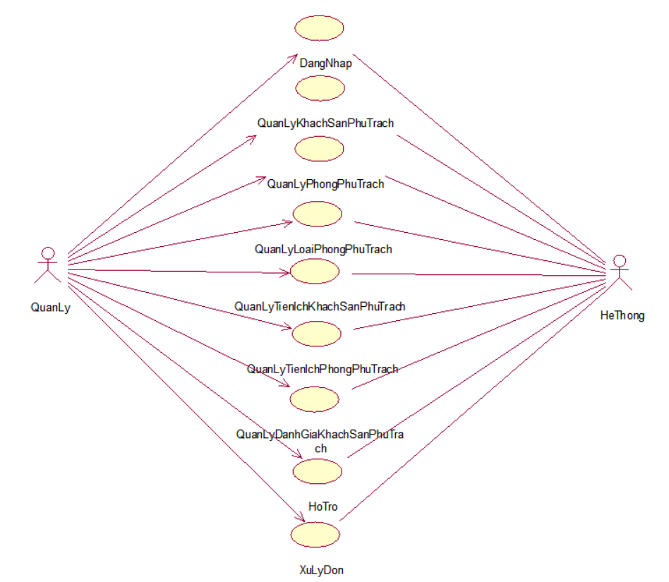
Manager
- Đăng nhập: Quản lý khách sạn đăng nhập tài khoản được quản trị viên cấp quyền để có quyền thực hiện các chức năng dành cho người quản lý.
- Quản lý khách sạn phụ trách: Người quản lý có thể theo dõi khách sạn đang phụ trách và cập nhật dữ liệu qua các thao tác xem, sửa thông tin khách sạn.
- Quản lý phòng thuộc khách sạn phụ trách: Người quản lý có thể theo dõi danh sách phòng thuộc khách sạn đang phụ trách và cập nhật dữ liệu qua các thao tác thêm, sửa, xóa thông tin phòng.
- Quản lý loại phòng thuộc khách sạn phụ trách: Người quản lý có thể theo dõi danh sách phòng thuộc khách sạn đang phụ trách và cập nhật dữ liệu qua các thao tác thêm, sửa, xóa thông tin loại phòng.

- Quản lý tiện ích khách sạn phụ trách: Người quản lý có thể theo dõi danh sách tiện ích của khách sạn đang phụ trách và thực hiện gán hoặc gỡ tiện ích cho khách sạn.
- Quản lý tiện ích phòng phụ trách: Người quản lý có thể theo dõi danh sách tiện ích của các phòng thuộc khách sạn đang phụ trách và thực hiện gán hoặc gỡ tiện ích cho phòng.
- Quản lý đánh giá khách sạn phụ trách: Người quản lý có thể theo dõi các đánh giá của khách sạn đang phụ trách và có thể báo cáo các đánh giá vi phạm lên quản trị viên.
- Xử lý đơn: Người quản lý sẽ theo dõi và xử lý từng đơn thuộc khách sạn đang phụ trách bao gồm giữ phòng, xác nhận thanh toán, nhận phòng, trả phòng và hệ thống sẽ tự động cập nhật trạng thái đơn, trạng thái lưu trú tương ứng.
- Hỗ trợ: Người quản lý nhắn tin với người dùng cần tư vấn, hỗ trợ về khách sạn đang phụ trách

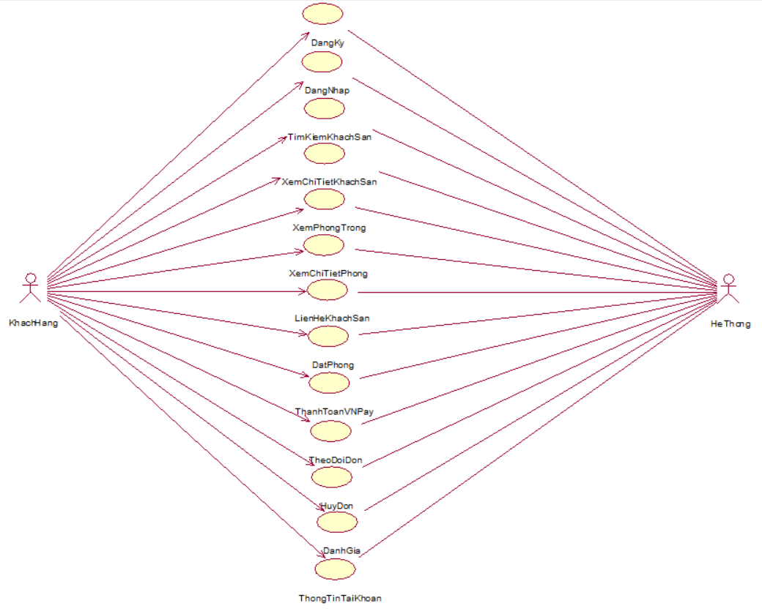
Người dùng
- Đăng ký: Cho phép người dùng đăng ký tài khoản để thực hiện các chức năng yêu cầu có tài khoản
- Đăng nhập: Người dùng đăng nhập tài khoản đã đăng ký để có quyền thực hiện các chức năng dành cho người dùng.
- Tìm kiếm khách sạn: Người dùng nhập thông tin khách sạn, ngày đặt phòng, ngày trả phòng, số người và hệ thống sẽ hiển thị thông tin khách sạn phù hợp.
- Xem chi tiết khách sạn: Người dùng nhấn vào một khách sạn bất kì, hệ thống sẽ hiển thị thông tin chi tiết của khách sạn đó
- Xem phòng trống: Người dùng chọn ngày nhận phòng, ngày trả phòng và hệ thống sẽ hiển thị thông tin các phòng trống phù hợp
- Xem chi tiết phòng: Người dùng xem thông tin chi tiết của phòng muốn xem
- Đặt phòng: Người dùng chọn các phòng muốn đặt ở xem phòng trống sau đó nhập thông tin người đặt và chọn thanh toán khi đến nhận phòng hoặc thanh toán trước qua VNpay để đặt phòng
- Thanh toán VNPay: Người dùng có thể thanh toán qua VNPay khi đặt phòng
- Đánh giá: Người dùng có thể đánh giá khách sạn sau khi hoàn thành đơn cư trú tại khách sạn đó
- Theo dõi đơn: Người dùng theo dõi và quản lý các đơn đặt phòng của mình
- Hủy đơn: Người dùng có thể hủy đơn đặt phòng nếu vẫn đủ điều kiện để hủy đơn
- Thông tin tài khoản: Người dùng xem và cập nhật thông tin chi tiết tài khoản đăng nhập
- Liên hệ khách sạn: Người dùng liên hệ với khách sạn nếu cần tư vấn , hỗ trợ

FLC Hotels & Resorts - Thương hiệu du lịch, khách sạn, nghỉ dưỡng 5 sao hàng đầu Việt Nam
Đặt phòng hệ thống khách sạn Mường Thanh toàn quốc
Vinpearl | Website chính thức

